Разработка
урока математики в 6 классе по теме:
«Круговые диаграммы».

Учитель: Базарова Раиса Николаевна

Тип урока. Урок решения конкретно – практических частных задач.

Цель, поставленная учителем:

- Создать условия для приобретения учащимися опыта кодирования информации в виде круговых диаграмм
Задачи:
1) организовать деятельность учащихся, направленную на постановку и решение учебных задач:
- «Как кодируется информация в виде круговых диаграмм?»
- «Как строятся круговые диаграммы?»

2) организовать деятельность учащихся, направленную на формирование метапредметных практических умений применения чертежных инструментов при выработке навыка построения круговых диаграмм на основе выработанного способа действия (алгоритма);

3) создать условия для формирования коммуникативных умений при работе в групповом режиме, выработки навыков сотрудничества и самоорганизации в совместной деятельности.

Оборудование урока: 1) Учебник «Математика» 5 класс, Н. Я. Виленкин
и др. М., «Мнемозина» 2010г.;
2) раздаточный материал: карточка с текстами задач;
3) мультимедиа проектор, экран;
4) микрокалькуляторы, циркули, транспортиры.

Ход урока.

1 этап. Мотивационный.
Учитель: на предыдущем уроке вы научились пользоваться измерительным инструментом – транспортиром, что вы измеряли?
Учащиеся: мы измеряли величины углов.
Учитель: верно, и вы выполняли практическую работу и выполнили ее неплохо, результаты выполнения этой работы вы видите на рисунке, как вы думаете, о чем рассказывает рисунок?
Учащиеся: -рисунок рассказывает о том, сколько у нас «5» и «4»;
-рисунок рассказывает о том, сколько у нас «3» и «4»
-рисунок рассказывает о том, сколько у нас «3» и «5»;
- непонятно, о чем рисунок рассказывает;
-рисунок рассказывает о том, у кого есть ошибки, а у кого их нет.
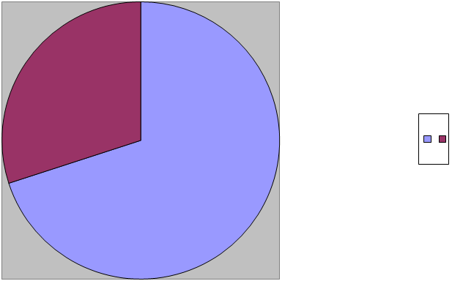

2 этап. Подготовка к усвоению новых знаний.

Учитель: я вижу, что всем хочется узнать, о чем рисунок рассказывает, и поэтому предлагаю вам прочитать небольшой текст и найти в тексте тему урока, поскольку только после изучения нового материала я смогу вам объяснить содержание рисунка, а вы сможете понять, как оценивались ваши работы (учащимся были розданы листочки с практической работой, выполненной на предыдущем уроке перед началом урока и дети видели свои результаты).

Круговые диаграммы
Достаточно распространённым способом графического изображения структуры статистических данных является круговая диаграмма, так как идея целого очень наглядно выражается кругом. Относительная величина каждого значения изображается в виде части круга, площадь которого соответствует этой величине. Этот вид графического изображения удобно использовать, когда нужно показать долю каждой величины в общем объёме. Части могут изображаться как в общем круге (см. рис №1), так и отдельно, расположенными на небольшом удалении друг от друга (см рис № 2).
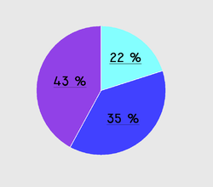
Рис. 1.

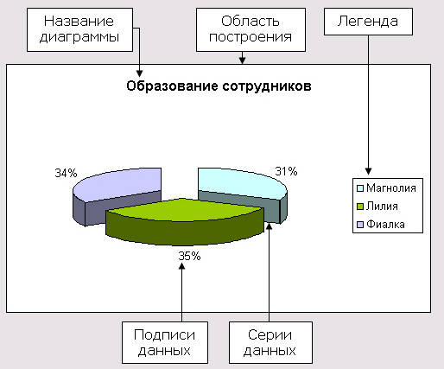

Рис. 2.

Учащиеся читают текст и приходят к выводу, что тема урока «Круговые диаграммы».

III этап урока. Решение первой учебной задачи: «Как кодируется информация в виде круговых диаграмм?».

Учитель: верно, тема нашего урока «Круговые диаграммы» и нам предстоит решить на уроке две учебные задачи:
1) Как кодируется информация в виде круговых диаграмм?.
2) Как строятся круговые диаграммы?

а)Анализ условий решения задачи (8 минут).

Учитель: рассмотрите рисунки и скажите, какую информацию мы можем получить, рассмотрев рисунки?
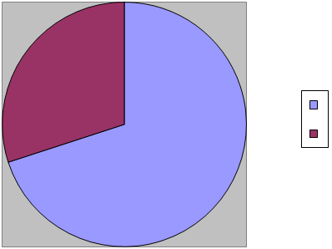Рис. №3

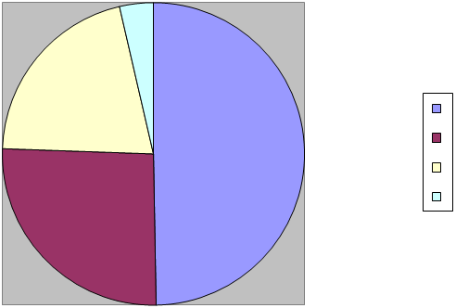Рис. № 4

Учащиеся: - на первом рисунке мы видим величину, состоящую из
двух частей;
- на втором рисунке мы видим величину, состоящую из
четырех частей;
- мы видим, что все части разные;
- мы видим, что части отличаются не только размерами,
но и цветом;
- оба рисунка являются круговыми диаграммами.

Учитель: верно, ребята, но можем ли мы понять, глядя на рисунки, о чем конкретно диаграммы рассказывают?

Учащиеся: - нет, не можем, нам нужна дополнительная информация.

б)2 этап. Решение задачи, конструирование способа действия (8 минут).

Учитель: у вас имеется карточка с текстами, прочитайте их и скажите, можем ли мы соотнести тексты с рисунками.

Учащиеся: ( читают тексты):
Текст №1.
Магнитный железняк содержит 70% чистого железа, а остальная часть руды пустая порода.

Текст №2.

Тихий океан имеет площадь 179 млн. кв. км.; Атлантический - 93 млн. кв. км;
Индийский - 75 млн. кв. км; Северный Ледовитый - 13 млн. кв. км.).

- первый текст относится к первому рисунку, потому что в нем рассказывается о двух величинах, а на диаграмме изображены две части;
- большая часть показывает содержание железа, а меньшая –
пустой руды;
- на втором рисунке изображена диаграмма площадей океанов.

Учитель: - продолжите мою мысль : «Чтобы прочитать круговую
диаграмму, …»
Учащиеся: - нужны дополнительные разъяснения;
- нужно рисунок дополнить текстом, объясняющим, о чем диаграммы рассказывают.

Вывод. Чтобы прочитать круговую диаграмму, нужна разъясняющая информация.

Учитель: разъясняющая информация часто бывает очень краткой, как вы думаете, достаточно ли ее?

Учитель: прочитайте следующие круговые диаграммы

Диаграмма 1.

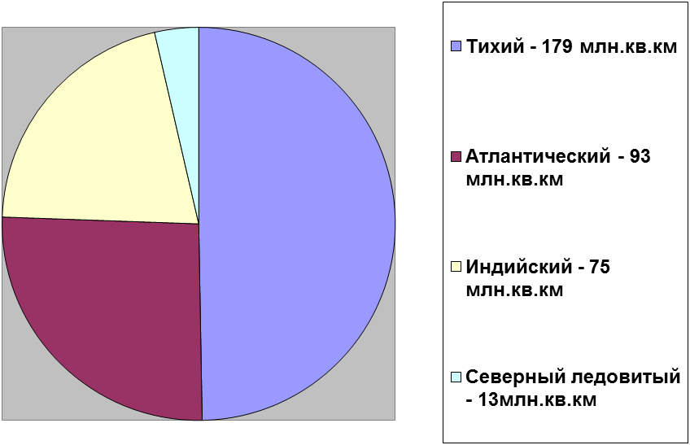

Диаграмма 2.
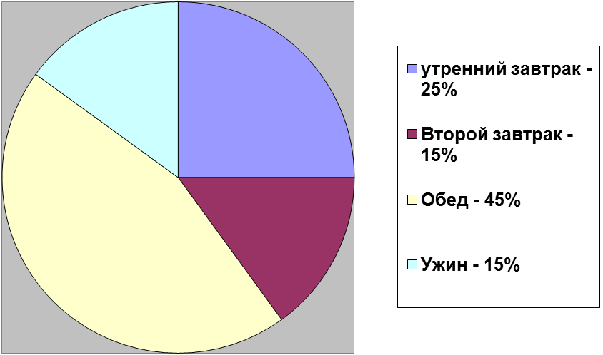
Учащиеся читают диаграммы и делают выводы:

Учащиеся: - да, нам все понятно по записям около рисунка;

- первая диаграмма рассказывает о площадях частей света Земли;

- вторая диаграмма рассказывает о распределении суточной
нормы питания взрослого человека

IV этап урока. Решение второй учебной задачи: «Как строятся круговые диаграммы?»

а) 1 часть. Анализ условий решения задачи (5 минут).

Учитель. Мы научились читать диаграммы и поняли, что для кодирования информации рисунок необходимо снабжать разъясняющей частью.

Как вы думаете, что еще мы должны узнать о круговых диаграммах?

Учащиеся: - мы должны научиться строить круговые диаграммы.

Учитель: - что мы должны уметь, чтобы построить круговую диаграмму?

Учащиеся: - строить окружность;
- правильно делить окружность на части;

Учитель: - что необходимо учитывать при делении окружности на части?

Учащиеся: - вся окружность – это целое, то есть 100%;
- вся окружность - это 360 градусов;
- 1% составляет 3,6 градуса;
- части целой величины можно выразить в процентах;
- проценты перевести в градусы;
- построить углы по их градусным мерам;
- вершины всех углов должны находиться в центре окружности.

б) 2 часть. Решение задачи, конструирование способа действия (8 минут).

Учитель: ( демонстрирует на экране условие задачи.

Постройте круговую диаграмму распределения учащихся гимназии по ступеням обучения, если учащихся начальной школы 189 человек, основной школы - 163 человека, а учащихся старшей школы - 40 человек.

- Составьте алгоритм решения задачи.

Учащиеся: - узнать количество учеников гимназии;
- выразить в процентах количество учащихся каждой ступени;
- перевести проценты в градусы;
- построить окружность;
- построить углы по их градусным мерам;
- около рисунка поместить разъясняющую информацию.
Учитель: (демонстрирует на экране общий алгоритм решения задачи.)

Алгоритм построения диаграммы

- Узнать значение целой величины.
- Выразить в процентах значения частей
- Перевести проценты в градусы.
- Построить окружность удобного радиуса.
5. Построить углы по их градусным мерам.

Учащиеся выполняют записи на доске и в тетрадях ( расчеты выполняются с помощью микрокалькулятора, результаты округляются по правилам округления десятичных дробей).

1) 189 + 163 + 40 = 392 учащихся в гимназии;
2) 189: 392 х 100 = 48,2% составляют учащиеся начальной школы;
3) 163 : 392 х 100 = 41,6% составляют учащиеся основной школы;
4)100% - 48,2% - 41,6% = 10,2% составляют учащиеся старшей школы;
5) 48,2 х 3,6 = 175 ⁰;
6) 41,6 х 3,6 =150 ⁰;
7) 10,2 х 3,6 = 35 ⁰.

Затем выполняют построение диаграммы, не забыв о краткой текстовой информации.

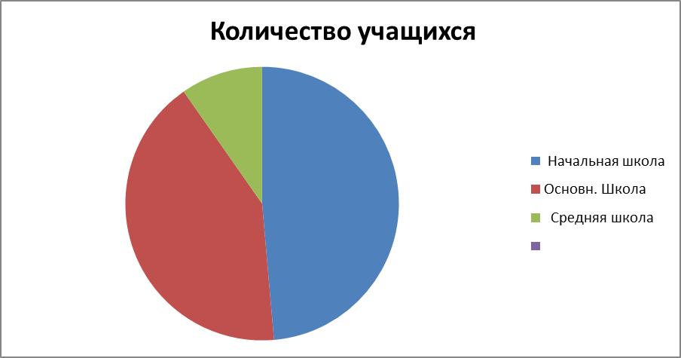

V этап урока. Рефлексия ( 5 минут).

Учитель: сформулируйте цель нашего урока и объясните, удалось ли нам достичь цели.

Учащиеся: - мы должны были решить две учебные задачи:
1) научиться читать диаграммы;
2) научиться строить диаграммы;
- этому мы научились;
Учитель: пригодятся ли вам эти умения в жизни?

Учащиеся:- да, мы встречаемся с круговыми диаграммами на уроках географии, обществознания, биологии;
- иногда диаграммы встречаются в телепередачах, в различных журналах.

Учитель: вы встретитесь с круговыми диаграммами на уроках информатики и научитесь строить их с помощью компьютера.

Учитель возвращается к началу урока, снова демонстрирует учащимся диаграмму и говорит, что большая часть показывает количество отметок «5», а меньшая – количество отметок «4», потом просит соотнести свой результат с диаграммой и говорит, что эта диаграмма рассказывает о хорошем качестве работы класса.

Учитель: ( дает оценку своей работы на уроке и оценивает результат всего класса и отдельных учащихся на уроке).

VI этап урока. Рекомендации по выполнению домашнего задания
( 2 минуты)

Учащимся дается задание выполнить практическую работу на основе
задач № 1706, № 1707, № 1708 из учебника «Математика» 5 класс,
Н. Я. Виленкин и др. М., «Мнемозина» 2010г. (страница 259 ).

Рекомендации: 1) работать по алгоритму;
2) вычисления производить с помощью микрокалькулятора;
3) результаты округлять по правилам округления десятичных дробей.

